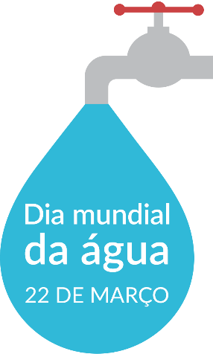
Dia mundial da água
Para comemorar o dia mundial da água, 22 de março, trouxemos algumas dicas para que você use esse insumo tão importante da forma mais responsável possível:
• Fique sempre de olho na descarga do seu vaso sanitário.
É ali onde há maior possibilidade de vazamento na sua unidade
• Não desperdice aquele primeiro jato de água gelada do chuveiro. Use um balde para pegar a água, que poderá ser usada para limpeza ou para molhar as plantas
• Outra forma de evitar desperdícios é tomar providências assim que ver que a torneira pingar. Atualmente qualquer litro de água potável é importante e deve ser valorizado
• Evite banhos longos, a OMS (Organização Mundial da Saúde) determina que uma chuveirada deve ter no máximo 5 minutos e não deve gastar mais do que 95 litros de água
• Use aparelhos como arejadores tanto nas torneiras quanto no chuveiro, é uma ótima forma de economizar água sem perder conforto
• Molhe as plantas nos horários de temperatura mais amena

No nosso condomínio estamos sempre atentos para o uso racional da água!
Contamos com a sua colaboração dentro da sua unidade!
Atenciosamente,
______________________________
administração

